SŁOWACJA, CHOPOK, SZUSOWANIE NA NARTACH... Zimowy urlop, tak blisko 😊

Liptów to doznania dla wszystkich zmysłów. Zimą Chopok jest rajem dla narciarzy, a znajdujące się w jego pobliżu źródła termalne to balsam dla ciała i ducha. Zimą, kiedy jest mróz, pada śnieg, a dni są jeszcze krótkie, to różnorodność oferty regionu LIPTOV skoncentrowana na niewielkim obszarze jest kluczem do najlepszego zimowego wypoczynku. Udaj się na Słowację, w Tatry, na Liptów, na Chopok...
Zima na Liptowie to biała bajka stworzona zwłaszcza do aktywnego ruchu na śniegu – szusowanie na nartach, skitury, freeride, narciarstwo biegowe. Widoki na Tatry to niezrównane przeżycie, a pobyt w wodach termalnych pod Chopokiem relaksuje i leczy. Sezon narciarski na Słowacji rozpocznie się 30 listopada 2024 r.

5 POWODÓW DLACZEGO UDAĆ SIĘ NA LiptÓW, na Chopok – „Like na telefonie komórkowym to za mało, Liptów to miejsce warte uwagi”
- Słowacja, Chopok, Liptów są BARDZO BLISKO - na Słowację dojedziesz w kilka godzin samochodem i możesz szusować na nartach w prawdziwych górach. Bonusem jest to, że Słowacy rozumieją Polaków i dość dobrze mówią po polsku
- JAKOŚĆ URLOPU NARCIARSKIEGO JEST WYSOKA, a GWARANCJA ŚNIEGU to aż 5 miesięcy w roku, dzięki sztucznemu naśnieżaniu i ratrakowanym stokom na wysokości 1000-2000 m n.p.m.
- CENY USŁUG na Słowacji są NIŻSZE NIŻ W ALPACH = dobry stosunek jakości do ceny
- Region oferuje atrakcyjne POŁĄCZENIE GÓR I ŹRÓDEŁ TERMALNYCH w jednym miejscu
- SZEROKA OFERTA NOCLEGÓW wszystkich kategorii, smaczna i urozmaicona gastronomia to oczywistość
 | 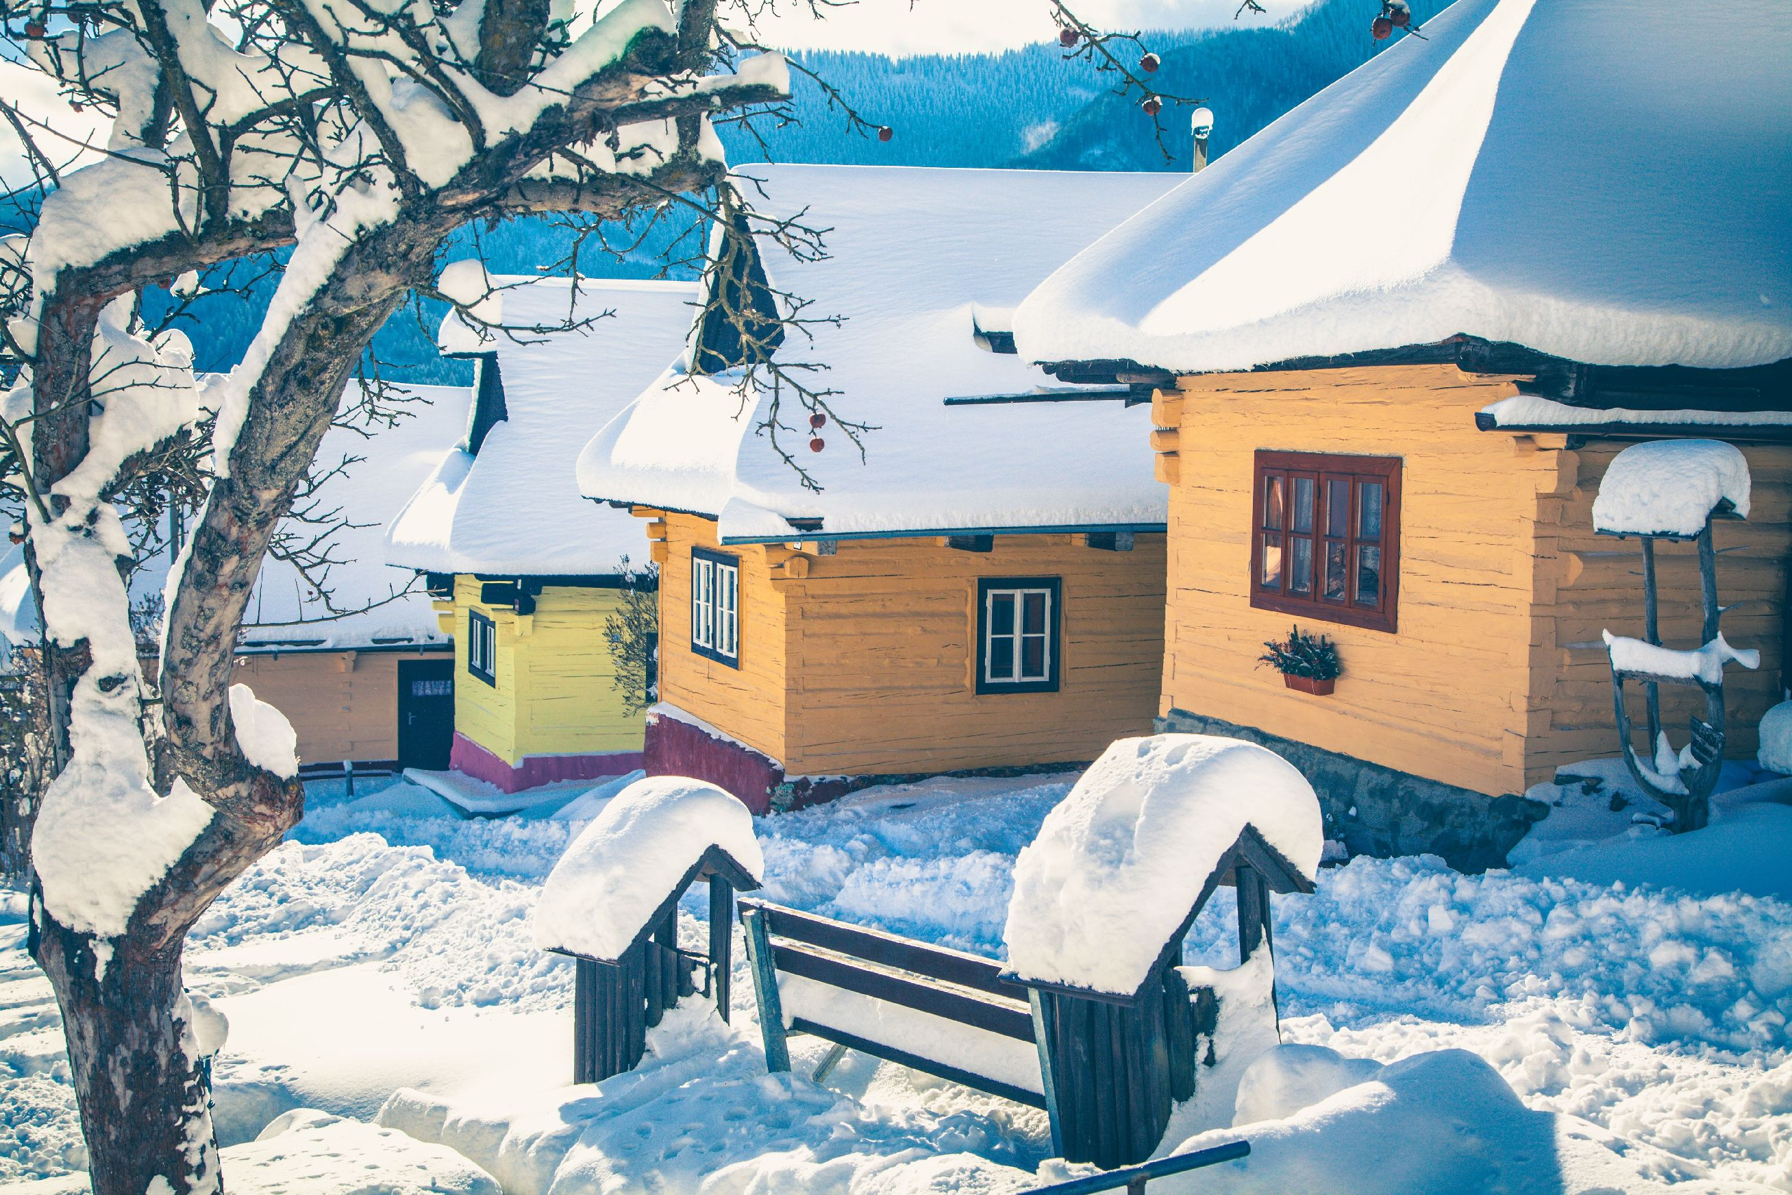 | 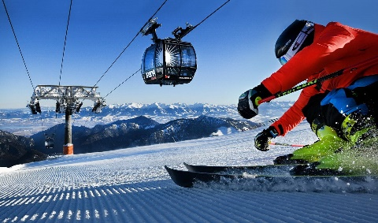

Najlepsze szusowanie na nartach na Słowacji jest w ośrodku Jasná (Chopok, www.jasna.sk). Można poszusować po północnej i południowej stronie Chopoka na 50 km nartostrad, z których większość jest sztucznie naśnieżana. Trasy są odpowiednie dla wymagających i rekreacyjnych narciarzy, ale także dla rodzin z dziećmi i początkujących. Główną nowością sezonu narciarskiego pod Chopokiem będzie nowy stok do wieczorowej jazdy w Rejonie Otupne-Brhliska. Wytrawni narciarze będą mogli wieczorem szusować na niebieskiej trasie zjazdowej nr 10 „Chaletova” o długości 2 700m. Poprawiono bezpieczeństwo na trasach zjazdowych oraz oznakowanie krytycznych punktów w całym ośrodku.

Bogata oferta wypożyczalni sprzętu narciarskiego, serwisów narciarskich, szkółek narciarskich, restauracji na stoku to rzecz oczywista. Nie zabraknie także bogatego programu apreski – dyskoteki, koncerty, kolacje na szczycie Chopoka w panoramicznej restauracji Rotunda, tatrzańska kolacja pełna wrażeń w górskiej restauracji Habarka połączona z warsztatmi gotowania bryndzowych haluszków i jazdą ratrakiem. Dla koneserów narciarstwa, jeszcze przed oficjalnymi godzinami otwarcia ośrodka, przygotowano Fresh track – szusowanie po doskonale przygotowanych stokach i śniadanie na szczycie. Dla miłośników skiturów, narciarstwa biegowego i freeride'owego Jasná oferuje także wyśmienite możliwości. W sezonie zimowym do Jasnej kursują prawie z całego regionu bezpłatne busy dla narciarzy. Narciarze mogą również wygodnie i bezpłatnie zaparkować samochód na parkingu na początku Doliny Demianowskiej i skorzystać z bezpłatnych busów dla narciarzy, które kursują co 15 minut. Nowością będzie PARTY BUS, który będzie kursować każdy piątek z Liptowskiego Mikulasza do Jasnej Chopok na dyskoteki do Klubu Happy End oraz w sobotni skibus na wieczorową jazdę.

Do popularnych mniejszych ośrodków należy na przykład Malinô Brdo Ski Park, który jest idealny zwłaszcza do rodzinnego szusowania na nartach, z dużą ilością miejsc noclegowych w pobliżu i szerokimi nartostradami. Tereny są odpowiednie także do uprawiania skituringu i narciarstwa biegowego. Propozycje innych ośrodków narciarskich, oferta tras skiturowych, stref freeride'owych i tras biegowych jest dostępna na stronie internetowej regionu visitliptov.sk. Urlop zimowy na Liptowie nie musi polegać wyłącznie na szusowaniu na nartach i przebywaniu na śniegu. W pobliżu stoków narciarskich znajduje się wiele źródeł termalnych i mineralnych. Parki wodne - Tatralandia w Liptowskim Mikulaszu (www.tratralandia.sk), Lúčky i Bešeňová (www.besenova.com) są idealne po nartach lub jako alternatywa zamiast jazdy na nartach. Wody termalne, tropikalne temperatury w liptowskich parkach wodnych uzupełnione są szeregiem atrakcji, które dostarczą relaksu i zabawy. Woda morska, basen z falami, zjeżdżalnie, a także programy animacyjne, światy saun i rytuały saunowe to tylko część z nich.

Region Liptów oferuje również bardzo smaczną gastronomię. Oprócz nowoczesnej kuchni warto spróbować bryndzowych haluszków, smażonego sera czy specjału z ziemniaków - liptowskie droby, które otrzymały Chronione Oznaczenie Geograficzne, dzięki czemu stały się europejskim unikatem, produkowanym tylko pod Chopokiem. Turyści lubią również delektować się lokalnym piwem lub typowym ziołowym likierem Demänovka.

Bogata baza noclegowa pod Chopokiem to rzecz oczywista. Region Liptów oferuje hotele różnych kategorii, pensjonaty rodzinne, popularne chalety, mniejsze domki i kwatery prywatne, a w większości obiektów bez problemu można dogadać się także w języku polskim. Dodatkowo wybrane obiekty noclegowe posiadają karnety narciarskie bezpośrednio wliczone w cenę noclegu.

Karta zniżek obowiązuje od wielu lat także na Liptowie. Liptov Region Card oferuje tej zimy 50 zniżki w 8 kategoriach, a więc transport, ośrodki narciarskie, parki wodne i relaks, rodziny z dziećmi, sport i przeżycia, kultura i historia, gdzie zjeść i wypić, a także wskazówki dotyczące zniżek w wypożyczalniach i sklepach. Większość zniżek jest w wysokości od 5 do 50 procent, ale zdarzają się także zniżki w wysokości 100 procent na niektóre wystawy i busy do ośrodka Jasna. Każdemu gościowi zakwaterowanemu na dłużej niż 2 noce przysługuje bezpłatna karta, a jej ważność jest nieograniczona. Można ją także zakupić w centrach informacyjnych, ale także wygodnie online.

Planer urlopów - porady online, doradzi jak ułożyć program na urlop zimowy pod Chopokiem. Region Liptów, do którego można dojechać samochodem zaledwie w godzinę od granicy, to raj dla nariarzy, ale jednocześnie jest pełen atrakcji, dlatego wszystkie rady, gdzie udać się na urlop zimowy, są mile widziane. Prosze jest wyszukiwanie online ofert urlopowych i programów wycieczek. Na regionalnej stronie internetowej VisitLiptov.sk jest łatwo dostępny online planer urlopów w języku angielskim. Planer urlopów online szybko doradzi i system wygeneruje odpowiedni program, który urlopowicz wyśle na e-mail, Facebook, WhatsApp lub go wydrukuje. Jeśli zmieni się pogoda lub urlopowicz będzie chciał robić coś innego, planer znów pomoże i będzie można wygenerować nowy program. Planer urlopów na Liptowie podpowie, ale Region Liptów to przeżycie dla wszysztich zmysłów, a doświadczyć go tylko online to zdecydowanie za mało. Zima zaprasza do południowych sąsiadów na narty na Chopok.

Więcej informacji o regionie można znaleźć na stronach VisitLiptov.sk .

